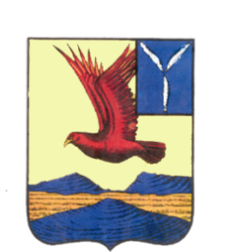

АДМИНИСТРАЦИЯ

### **ЗАВОЛЖСКОГО МУНИЦИПАЛЬНОГО ОБРАЗОВАНИЯ**

**ОЗИНСКОГО МУНИЦИПАЛЬНОГО РАЙОНА**

**САРАТОВСКОЙ ОБЛАСТИ**

## **П О С Т А Н О В Л Е Н И Е**

**от 20.02. 2020 года № 4**

Об утверждения реестра

мест (площадок) накопления ТКО

на территории Заволжского МО.

В соответствии с федеральным законом от 06.010.2003 года № 131-ФЗ «Об общих принципах организации местного самоуправления в Российской Федерации)),руководствуясь Уставом Заволжского муниципального образования Озинского муниципального района Саратовской области,администрация Заволжского муниципального образования : ПОСТАНОВЛЯЕТ:

1. Утвердить Реестр мест (площадок) накопления твердых коммунальных отходов на территории Заволжского МО.

2. Разместить настоящее постановления на официальном сайте администрации Озинского муниципального района.

3. Контроль за исполнением настоящего постановления оставляю за собой

# Глава Заволжского

# муниципального образования В.В. Синотов

Реестр мест (площадок) накопления твердых коммунальных отходов на территории Заволжсского МО

|  |  |  |
| --- | --- | --- |
| **П.Новозаволжский** |  |  |
| Ул Комсомольская | д 6 | 1 контейнер |
| УЛ Советская | д 4 | 1 контейнер |
| Ул. Советская | д. 15 | 1 контейнер |
| Ул. Школьная | д. 6 | 1 контейнер |
| Ул. Набережная | д 6 | 1 контейнер |
| Ул. Родионова | д 4 | 1 контейнер |
| Ул. Родионова | д 14 | 1 контейнер |
| Ул. Заречная | д 8 | 1 контейнер |
| Ул. Заречная | д 26 | 1 контейнер |
| Ул. Мирная | д 3 | 1 контейнер |
| Ул. Мирная | д 12 | 1 контейнер |